- Dopuni rečenice zadanim riječima.

Operacijski _____________ jest __________ programa koji pokreće sve dijelove računala, nadzire njihov _________ i korisniku omogućava rad s računalom.  Tri ___________ operacijskih sustava koji pokreću mobilne _____________:  - iOS,  - Android,  - Windows Phone.  Radna površina jest _____________ na monitoru koje vidimo nakon uključivanja _________________.  Namjenski (primjenski) programi jesu ___________________ koji imaju posebnu namjenu (crtanje, pisanje…). | vrste  sustav  područje  rad  računala  programi  skup  uređaje

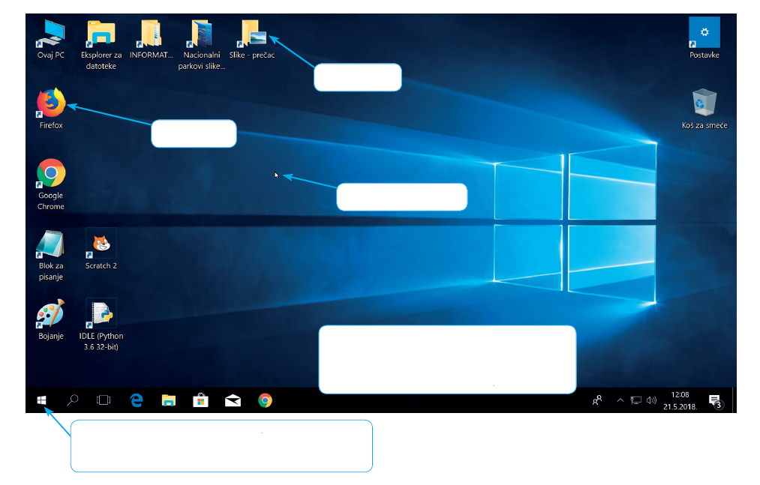
- Razmisli i popuni. Na slici je prikazana radna površina (Desktop) operacijskog sustava. Popuni označna prazna mjesta.

- Razmisli i odgovori. Koja je uloga operacijskog sustava? Objasni.
______________________________________________________________________________________________________________________________________________________________________________________________________________________________

- Poveži. U prikazu poveži logo sa nazivom operacijskog sustava.
iOS (Apple)
Windows Phone
Android

- Zaokruži ikone koje prikazuju prečace.

Po čemu si prepoznao/la da se radi o prečacu?
____________________________________________________________________

- Zaokruži točan odgovor. Što je prikazano na slici desno?
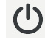
a) operacijski sustav Linux
b) ikonu datoteke
c) tipku za uključivanje
d) gumb Start
- Razmisli i napiši. Na praznu crtu ispod svakog prikaza operacijskog sustava mobilnih uređaja napiši o kojem se operacijskom sustavu radu.
